Вычислим молярную массу этилена:
Найдем количество вещества этилена:
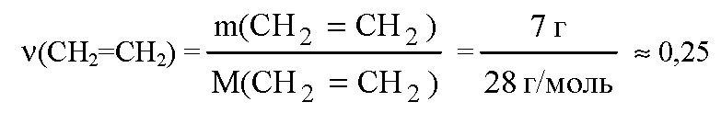
Вычислим объем этилена, вступившего в реакцию:
По уравнению реакции из 1 моль этилена образуется 1 моль 1,2-ди-бромэтана, значит из 0,25 моль этилена образуется 0,25 моль 1,2-ди-бромэтана. Молекулярная формула дибромэтана С₂Н₄Вr₂, вычислим молярную массу 1,2-дибромэтана:
Вычислим массу 1,2-дибромэтана:
Ответ: в реакцию вступило 5,6 л этилена; образовалось 47 г 1,2-ди-бромэтана.

